

ОБЕД

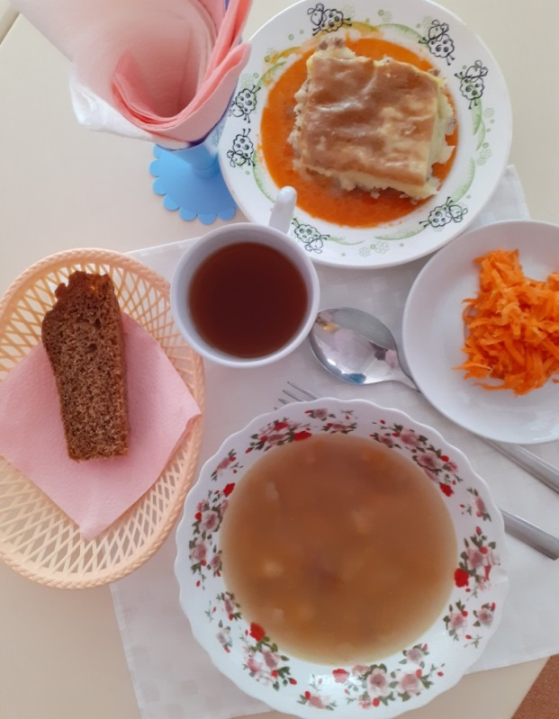 день 5

|  |  |  |  |  |  |
| --- | --- | --- | --- | --- | --- |
| **Наименование блюда** | **Выход блюда** | **Пищевые вещества** | | | **Энергетическая ценность** |
| Б | Ж | У |
| **салат из квашенной капусты** | **60** | **0,47** | **4,05** | **3,97** | **54,59** |
| **суп с бобовыми и гренками** | **250/20** | **8,24** | **3,76** | **35,19** | **204,62** |
| **запеканка картофельная с мясом с томатно-сметанным соусом** | **180/30** | **15,76** | **20,29** | **29,81** | **357,02** |
| **компот изс/ф** | **200** | **0,16** | **0,16** | **12,90** | **49,31** |
| **хлеб ржаной** | **40** | **2,20** | **0,40** | **12,83** | **76,00** |

